Проект
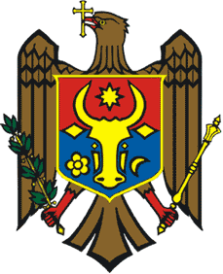

ПАРЛАМЕНТ РЕСПУБЛИКИ МОЛДОВА

ЗАКОН

О ратификации Соглашения о займе между Республикой Молдова и Европейским Союзом по Макро-Финансовой Помощи для Республики Молдова и Меморандума о Взаимопонимании как неотъемлемая часть настоящего Соглашения

№_______от ________________2017

Парламент принимает настоящий органический закон:

Ст.1. – Ратифицировать Соглашения о займе между Республикой Молдова и Европейским Союзом в размере 60000000,0 евро по Макро-Финансовой Помощи для Республики Молдова и Меморандума о Взаимопонимании как неотъемлемая часть настоящего Соглашения, подписанное в Брюссель 23 ноября 2017.
Ст.2. – Правительству и другим органам государственной власти принимать необходимые меры по выполнению положений указанных соглашений.
Ст.3. – Министерству иностранных дел и европейской интеграции нотифицировать Европейский Союз о ратификации данных соглашений.

ПРЕДСЕДАТЕЛЬ ПАРЛАМЕНТА Андриан КАНДУ

